Die AGRO AG auf der iVT Expo in Köln:
Modernes EMV-Kabelmanagement für E-Mobility

Die AGRO AG, Teil der KAISER GROUP, präsentiert auf der iVT Expo am 10. und 11. Juni 2026 in Köln wegweisende Lösungen für die Elektromobilität. Am Stand 7090 in Halle 1 zeigt der schweizerische Spezialist für Kabeleinführungen aller Art mit der EVolution EMC eine speziell für die Hochvoltverkabelung in elektrisch angetriebenen Fahrzeugen entwickelte EMV-Kabelverschraubung. Eine neuartige Schirmkontaktierung in Form einer Axialcrimpung sorgt für vereinfachte, kostensparende und prozesssichere Fertigungsabläufe. Mit Schirmdämpfungswerten größer 85 dB im Frequenzbereich von 100 kHz bis 300 MHz verhindert die EVolution EMC zuverlässig hochfrequente Störeinflüsse. Die Verschraubung erreicht eine Stromtragfähigkeit weit oberhalb der üblichen Werte und ist für Temperaturbereiche von -40 bis +140 °C zugelassen.
Als weiteres Highlight stellt AGRO seine Mehrfach-Kabeldurchführungssysteme der Serie MCE vor. Neben neuen teilbaren Kabeldurchführungen, -verschraubungen und Membranplatten aus Kunststoff rückt AGRO die besonders robusten Aluminiumausführungen in den Fokus. Diese auch als EMV-Varianten erhältlichen, bis Schutzart IP69k bietenden Baureihen eignen sich ideal für raue Einsatzbedingungen in mobilen Maschinen und Nutzfahrzeugen. Einen dritten Schwerpunkt bilden die EMV-Kabelverschraubungen der Serien Progress powerCONNECT mit platzsparender Presshülse für hohe Ableitströme sowie easyCONNECT mit Federkontaktierung für einen sicheren Schirmabgriff auch bei wechselnden Schirmdicken.
Die AGRO AG freut sich auf zahlreiche Messebesucher, interessante Kontakte und den fachlichen Austausch vor Ort.

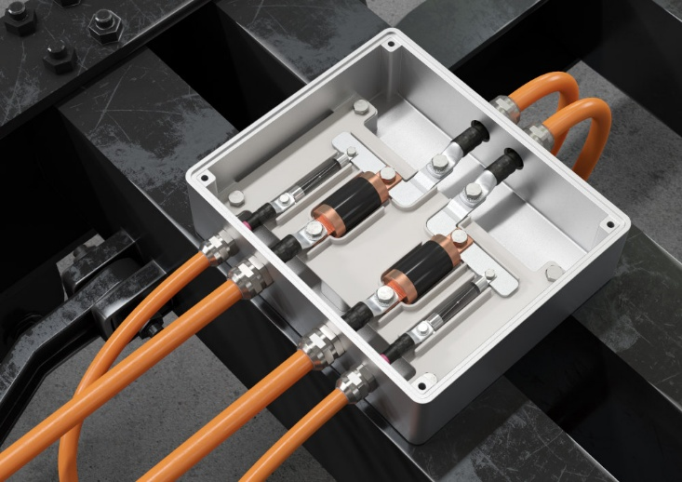
Bild 1: Mit Evolution EMC präsentiert die AGRO AG eine speziell für die Hochvoltverkabelung in elektrisch angetriebenen Fahrzeugen entwickelte EMV-Kabelverschraubung mit hohen Schirmdämpfungswerten.

(Quelle: AGRO AG)

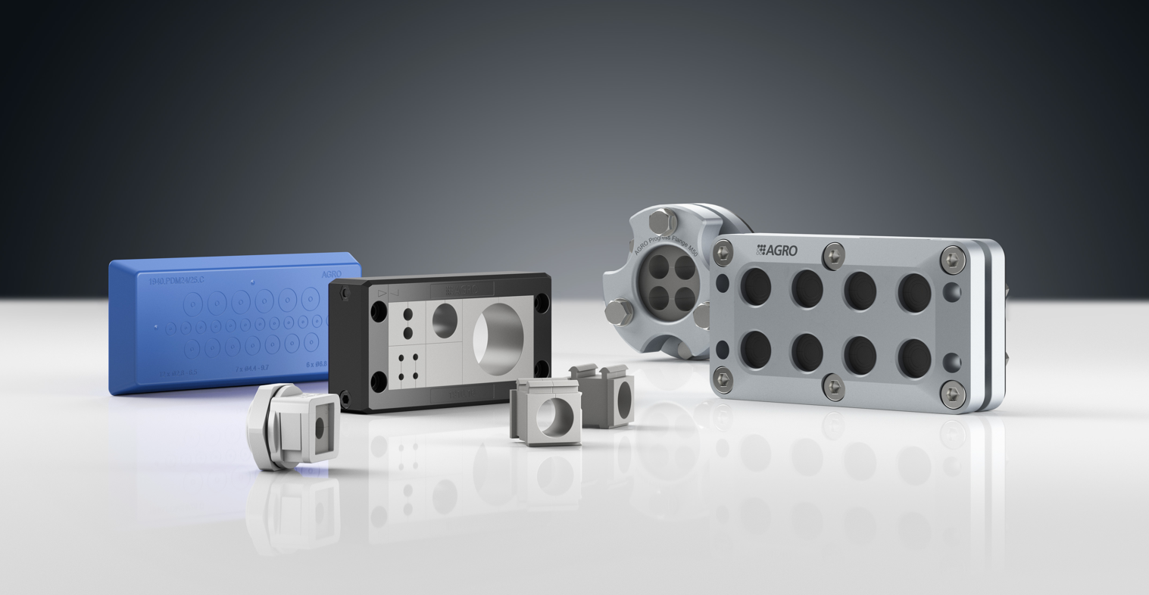

Bild 2: Die auch als EMV-Varianten erhältlichen Mehrfach-Kabeldurchführungssysteme MCE eignen sich ideal für raue Einsatzbedingungen in mobilen Maschinen.

(Quelle: AGRO AG)

Bilder: | ev-anschlussbsp_2000.jpg  MCE_Titelbild_2000.jpg | Zeichen: | 1.613
Dateiname: | 2026085_PM1_ivt-messe-koeln.docx | Datum: | 13.05.2026
Tags: | AGRO AG, Kabelverschraubung, KAISER GROUP, iVT Expo, Messe Köln, E-Mobility, Elektromobilität, EMV-Kabelmanagement, EVolution EMC, Hochvoltverkabelung, Axialcrimptechnik, MCE Kabeldurchführungssysteme, Progress powerCONNECT, Progress easyCONNECT, Hunzenschwil, Aargau

AGRO Kabelverschraubungen
Progress® . Syntec® . EMV . Ex . Geflechtschläuche . Schutzschläuche . Schlauchverschraubungen . E-Mobilität . Mehrfachdurchführungen . Zubehör .

AGRO Unternehmensprofil
Die schweizerische AGRO AG entwickelt und produziert seit 1953 hochwertige Lösungen für das Kabelmanagement und die Elektroinstallation. Das Unternehmen gehört mit seinen zahlreichen Innovationen und Patenten zu den Pionieren auf dem Gebiet der Kabelverschraubung. Mit einem Produktsortiment von mehr als 7.000 Artikeln sowie werkseigenem, zertifiziertem Prüflabor werden die Anforderungen der Branche in Industrie und Handwerk umfassend abgedeckt. AGRO verfügt über ein dichtes Netz fachkundiger Distributoren in weltweit 40 Ländern und unterhält in Shanghai eine eigene Niederlassung für den chinesischen Markt. Das in Hunzenschwil, Kanton Aargau, ansässige Unternehmen beschäftigt rund 120 Mitarbeitende und ist seit 2002 Teil der KAISER GROUP, der als weitere Marken die KAISER GmbH & Co. KG sowie die belgische HELIA N.V. und die ATTEMA B.V. (Niederlande) angehören.

Weitere Informationen:
AGRO AG | Member of KAISER GROUP, Korbackerweg 7,
CH-5502 Hunzenschwil
Tel.: +41(0)62 889 47 47, Fax: +41(0)62 889 47 50
E-Mail: info@agro.ch, Internet: www.agro.ch

